**Задание 5.3 Разработать план действий по минимизации загрязнения атмосферного воздуха в микрорайоне учреждения образования**

Учащимися школы установлено, что основными источниками загрязнения атмосферного воздуха в микрорайоне учреждения образования могут быть автомобильный транспорт, продукты горения топлива школьной котельной и жилых домов. Составлен план мероприятий по минимизации загрязнения атмосферного воздуха.

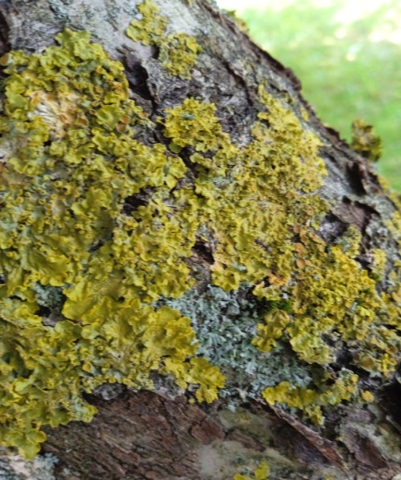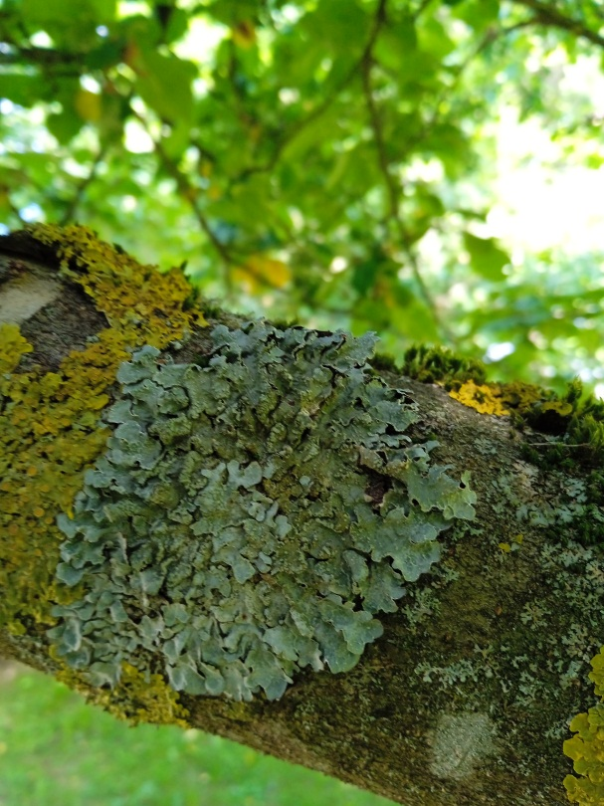

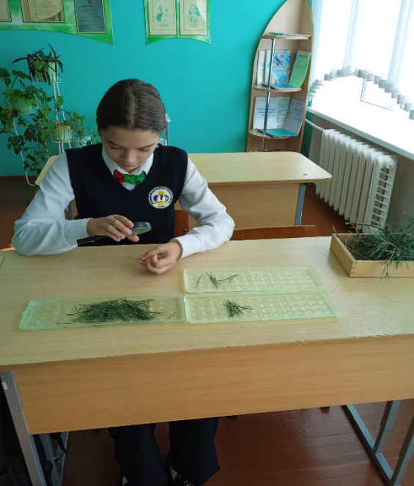

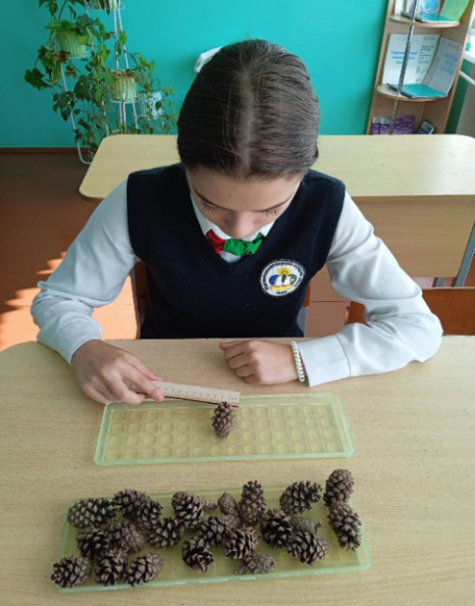

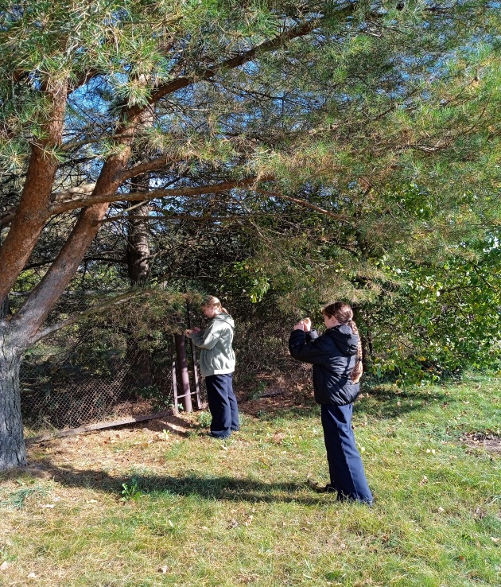

УТВЕРЖДАЮ

Директор

Государственного учреждения образования «Мурованоошмянковская средняя школа» ________________ Л.В.Сульжицкая ___ ____________________________

**План мероприятий по минимизации загрязнения атмосферного воздуха в микрорайоне учреждения образования на 2024-2025 учебный год**

|  |  |  |  |
| --- | --- | --- | --- |
| **№** | **Мероприятия** | **Срок исполнения** | **Ответственный** |
| 1 | Размещение на информационных стендах информации по минимизации загрязнения атмосферного воздуха | Январь,  сентябрь | Учитель биологии |
| 2 | Высадка деревьев на территории учреждения образования | Апрель | Завхоз школы,  классные руководители |
| 3 | Проведение классных часов по теме минимизации загрязнения атмосферного воздуха | В течение года | Классные руководители |
| 4 | Акция «День Земли» | Апрель | Учитель биологии |
| 5 | Мониторинг атмосферного воздуха методами биоиндикации | Сентябрь,  май | Учитель биологии, учащиеся 5-11 классов |
| 6 | Разработка памяток «Нам решать -чем дышать», распространение местному населению | Февраль | Учитель биологии, учащиеся 5-11 классов |
| 7 | Озеленение школьных кабинетов | В течение года | Заведующие кабинетами |